**ОТЧЕТ ПО ЛАБОРАТОРНОЙ РАБОТЕ № 4**

**Студента гр. И-2-15(а)**

**Авдиль Салие**

По дисциплине: Разработка ПО для встроенных систем.

Тема занятия: Анализ и синтез мультиплексоров и демультиплексоров.

Цель занятия: изучение принципов построения мультиплексоров и

демультиплексоров.

**Задание 1.** Собрали схему (рис. 4) для испытания мультиплексора MS 8х1 (из 8 в 1) и установили в диалоговых окнах компонентов их параметры или режимы работы:

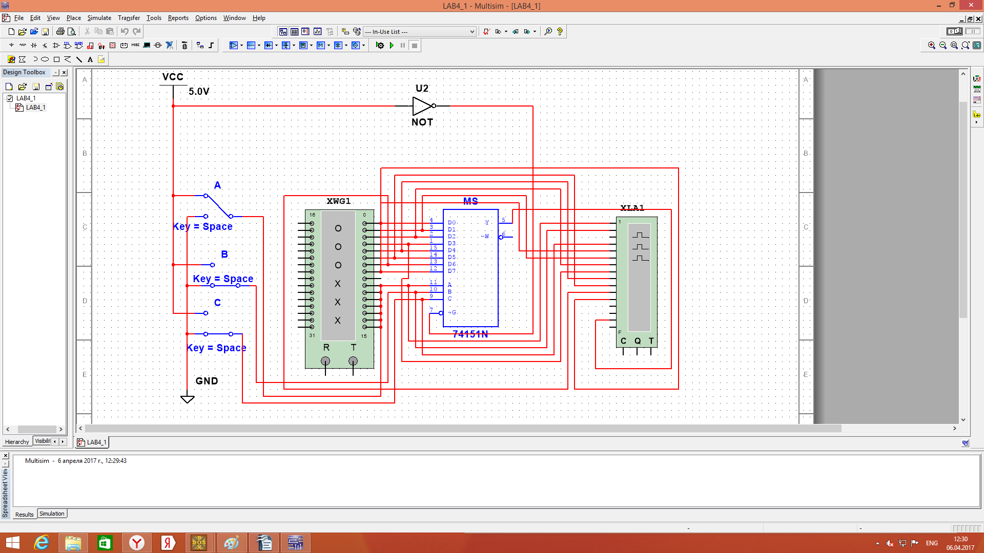

**Рис.1** Схема для испытания мультиплексора MS 8х1

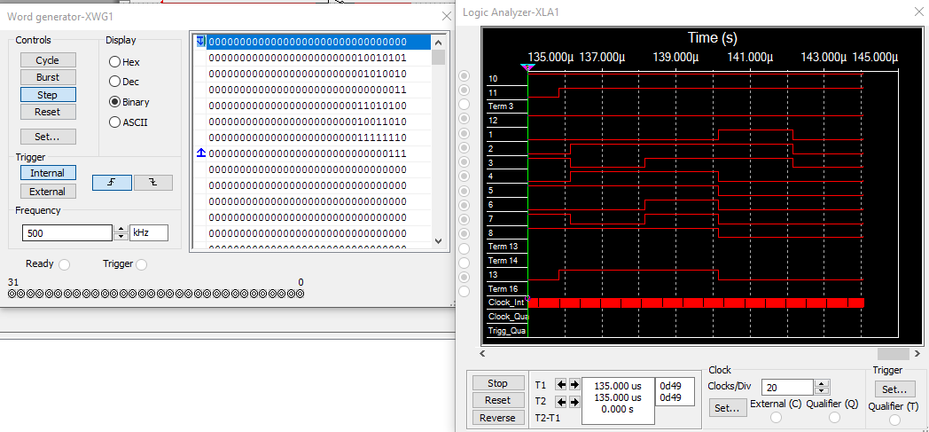

**Рис.2** Испытание мультиплексора MS 8х1

**Задание 2.** Собрали схему для испытания демультиплексора DMS 1х16 (из 1 в 16) (рис.6) и установили в диалоговых окнах компонентов их параметры или режимы работы:

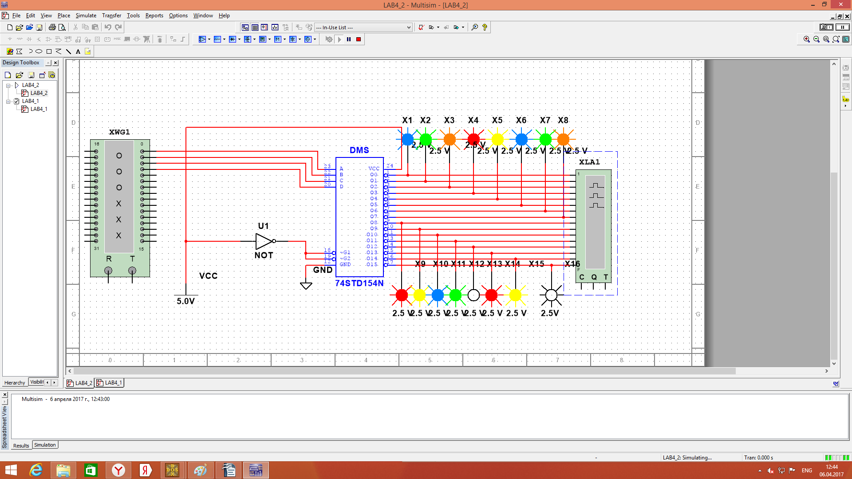

**Рис.3** Схема для испытания демультиплексора DMS 1х16

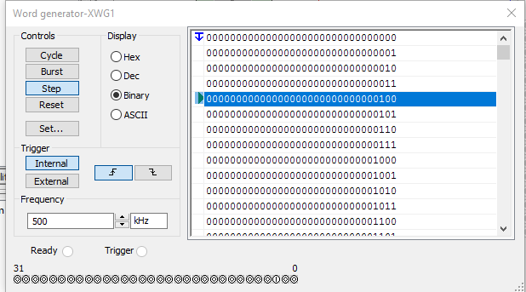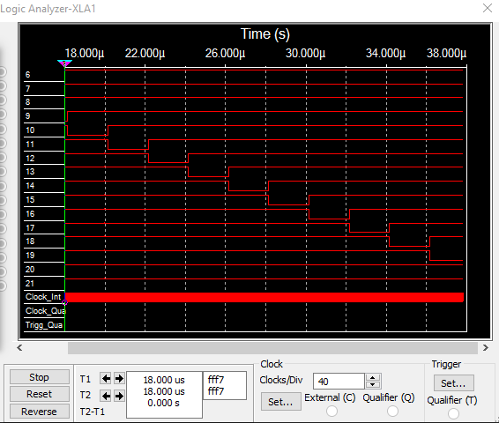

**Рис.4** Испытание демультиплексора MS 8х1

**Вывод**: В данной лабораторной работе были изучены принципы построения мультиплексоров и демультиплексоров.